Capa de Servicios

La capa de servicios lo que hace es ocultar los detalles de la capa de persistencia(repository, entity) respecto de la capa de presentación(views).

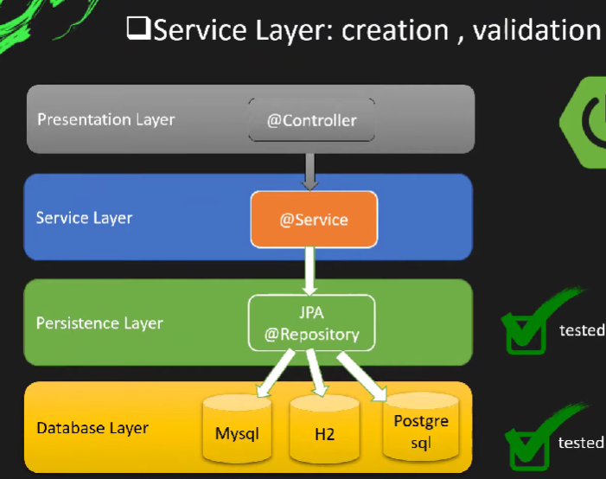

Un servicio puede manejar un repositorio y manejar su entidad asociada.

DTO
El DTO es una Clase, que es un clon o una copia exacta de la Entidad.
¿Porque usar un DTO?
Es una buena practica abstraer los detalles en el servicio que va a estar entre la capa de presentación y la capa de persistencia.
Por lo tanto de el punto de vista de la capa de presentación no tengo porque estar manipulando Objetos de tipo Entity, porque los Entity están ligados a la capa de persistencia por lo tanto lo que se suele hacer es utilizar el patrón DTO que hará el vinculo entre la capa de presentación y la capa de persistencia a datos.

ModelMapper
El ModelMapper me permite hacer copias de un Objeto hacia otro Objeto. Los tipos de datos y los nombres de los atributos deben ser iguales para que funcione bien el mapeo de Objetos mediante ModelMapper.
Para usar el ModelMapper, hay que agregar la dependencia en el pom.xml, y crear una clase de configuración en la cual se debe declarar el ModelMapper.

Validaciones
Antes de llamar a la capa de persistencia de datos se deben validar los parámetros recibidos. Para esto se debe agregar la dependencia en el pom.xml
Esta dependencia de validaciones tiene una serie de anotaciones que me permiten validar los datos y con esto no es necesario usar condicionales como if, comparaciones con vacíos, etc.,

Fuente: https://www.youtube.com/watch?v=G0Zc6wN7tWA

